Этап 1

Установка Kali Linux

Сагдеров Камал

Содержание

# 1 Цель работы

Целью данной работы является приобретение практических навыков установки операционной системы на виртуальную машину, настройки минимально необходимых для дальнейшей работы сервисов.

Установить на виртуальную машину систему KaLi inux и выполнить команды для получения информации:

# 2 Теоретическое введение

Как установить Kali Linux на VirtualBox В этой статье мы расскажем, что такое Kali, в каких случаях она используется и как происходит установка Kali Linux на виртуальную машину в VirtualBox.

Что такое Kali Linux Kali Linux — это дистрибутив операционной системы Linux. Это одна из немногих систем, которая предназначена для специалистов информационной безопасности. В неё входит ряд утилит, которые созданы для тестирования уязвимостей. Kali редко используется как основная ОС, чаще всего она устанавливается как гостевая.

Система Kali Linux была разработана в 2013 году. Над ней работала команда из Offensive Security. За основу была взята структура Debian, а инструменты тестирования информационной безопасности были взяты из ОС BackTrack. Первый релиз был выпущен 13 марта 2013 года.

Как установить Kali Linux на VirtualBox В этой статье мы расскажем, что такое Kali, в каких случаях она используется и как происходит установка Kali Linux на виртуальную машину в VirtualBox.

Что такое Kali Linux Kali Linux — это дистрибутив операционной системы Linux. Это одна из немногих систем, которая предназначена для специалистов информационной безопасности. В неё входит ряд утилит, которые созданы для тестирования уязвимостей. Kali редко используется как основная ОС, чаще всего она устанавливается как гостевая.

Система Kali Linux была разработана в 2013 году. Над ней работала команда из Offensive Security. За основу была взята структура Debian, а инструменты тестирования информационной безопасности были взяты из ОС BackTrack. Первый релиз был выпущен 13 марта 2013 года.

Kali Linux распространяется в 32-битных и 64-битных образах для использования на хостах на основе набора команд x86 и в качестве образа для архитектуры ARM для использования на Beagle board и на Chromebook от AMD

Разработчики Kali Linux стремятся сделать Kali Linux доступным для ещё большего количества устройств с архитектурой ARM

Kali Linux уже доступен для BeagleBone Black, HP Chromebook, CubieBoard 2, CuBox, CuBox-i, Raspberry Pi, EfikaMX, Odroid U2, Odroid XU, Odroid XU3, Samsung Chromebook, Utilite Pro, Galaxy Note 10.1 и SS808

С появлением Kali NetHunter, Kali Linux также официально доступен на смартфонах, таких как Nexus 5, Nexus 6, Nexus 7, Nexus 9, Nexus 10, OnePlus One и других. Kali Linux доступен в Windows 10, поверх Windows Subsystem for Linux (WSL). Официальный дистрибутив Kali для Windows можно загрузить из Microsoft Store

# 3 Выполнение лабораторной работы

Скачивание образа Kali Linux

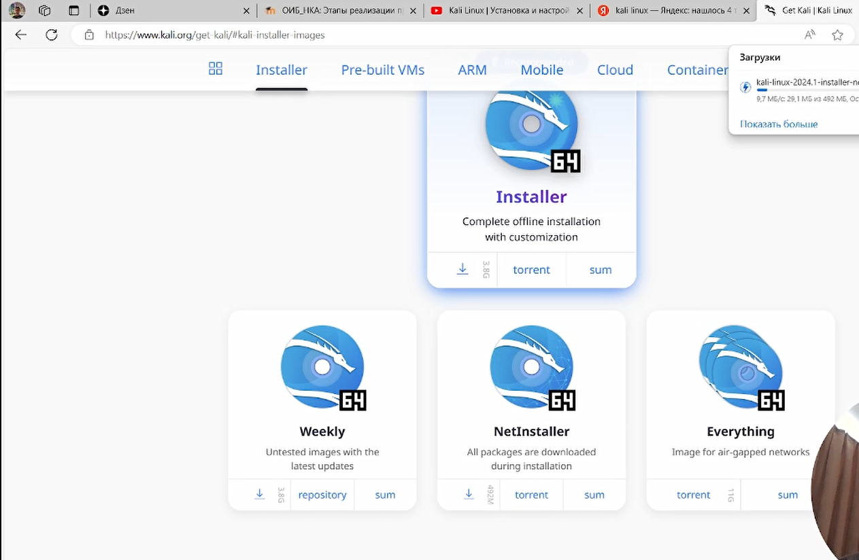

Рис. 1: Скачивание

Создвние новой виртуальной машину

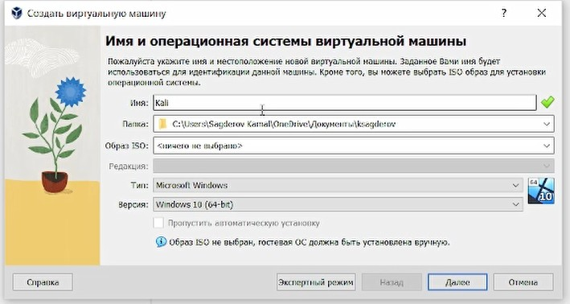

Рис. 2: Создание новой виртуальной машины

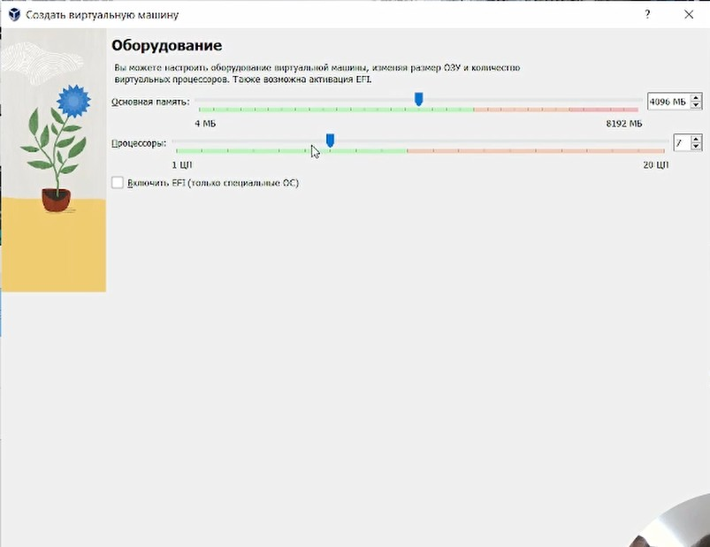

Рис. 3: Создание новой виртуальной машины

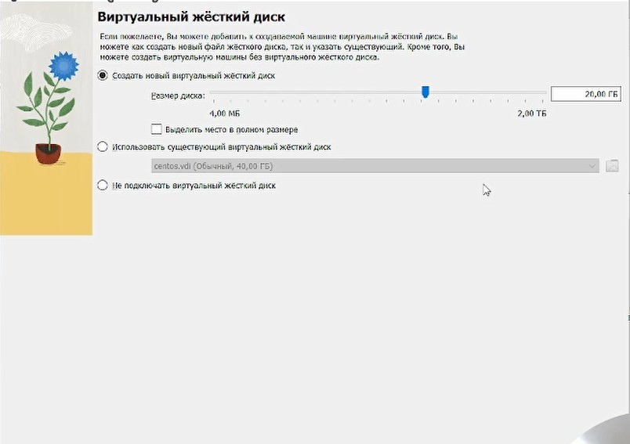

Рис. 4: Создание новой виртуальной машины

Настройка Kali Linux

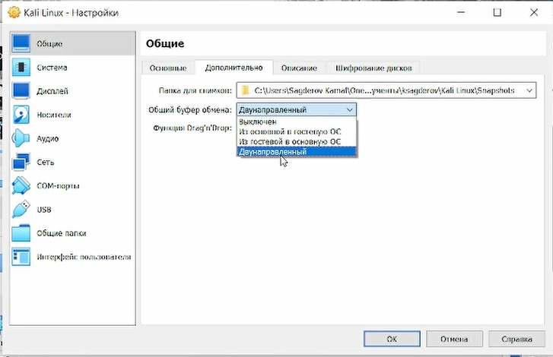

Рис. 5: Настройка Kali Linux

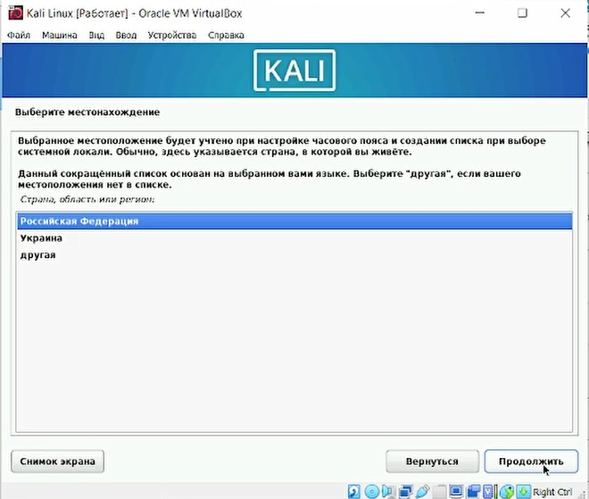

Рис. 6: Настройка Kali Linux

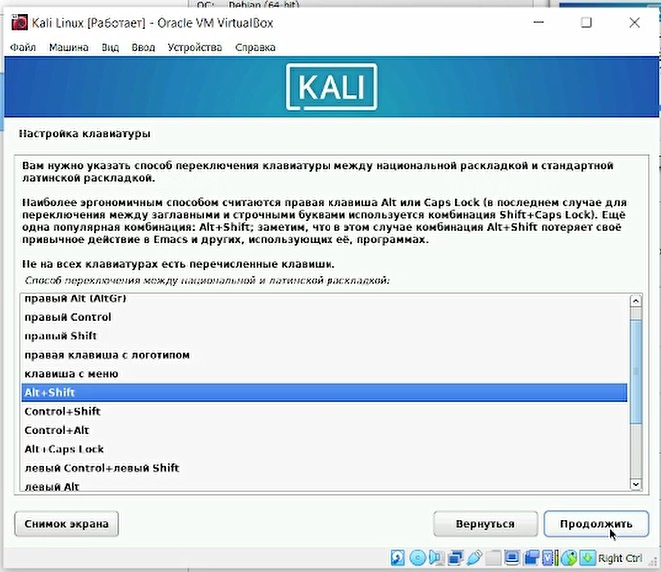

Рис. 7: Настройка Kali Linux

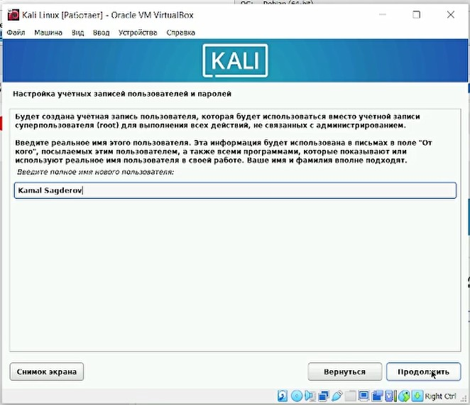

Рис. 8: Настройка Kali Linux

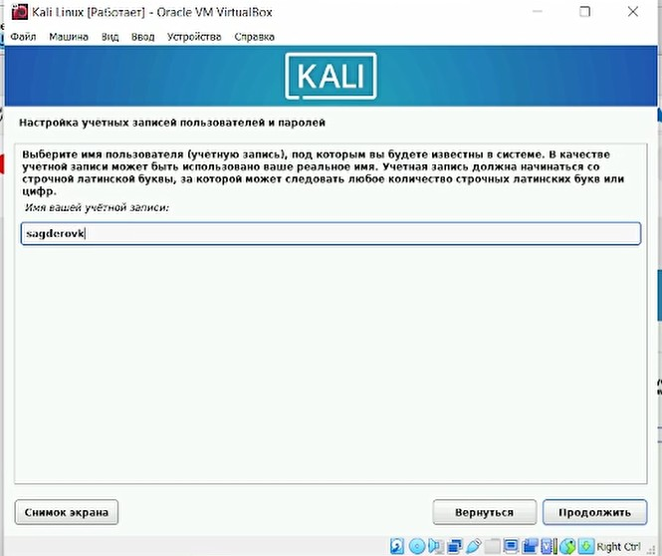

Рис. 9: Настройка Kali Linux

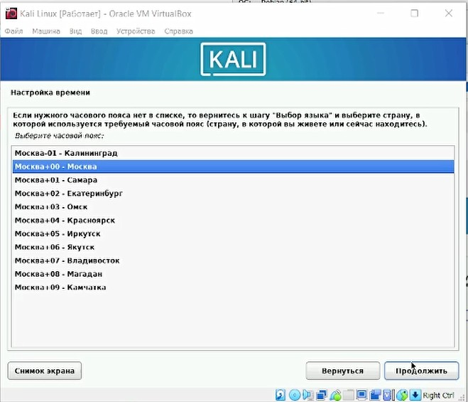

Рис. 10: Настройка Kali Linux

Установка Kali Linux

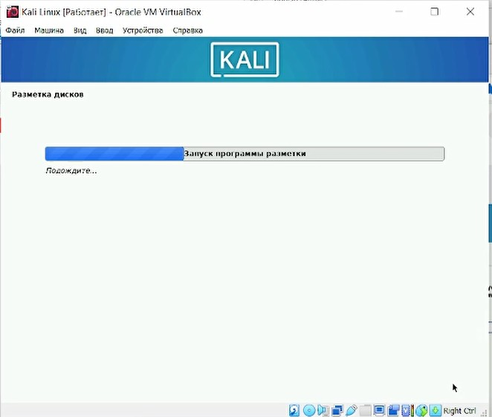

Рис. 11: Установка Kali Linux

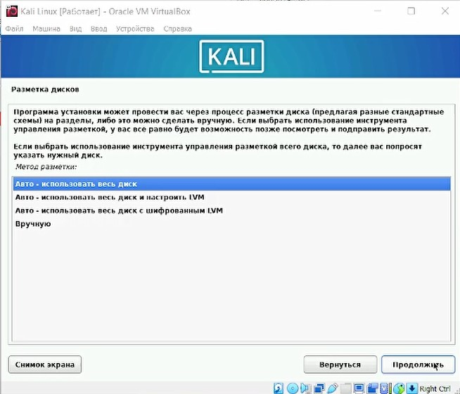

Рис. 12: Установка Kali Linux

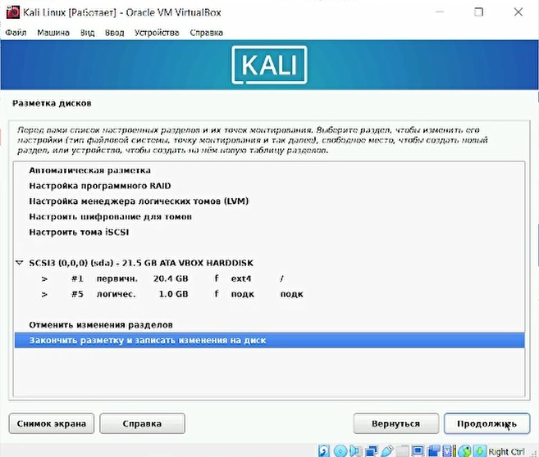

Рис. 13: Установка Kali Linux

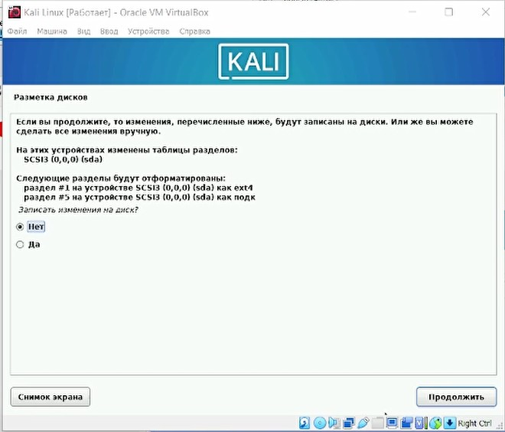

Рис. 14: Установка Kali Linux

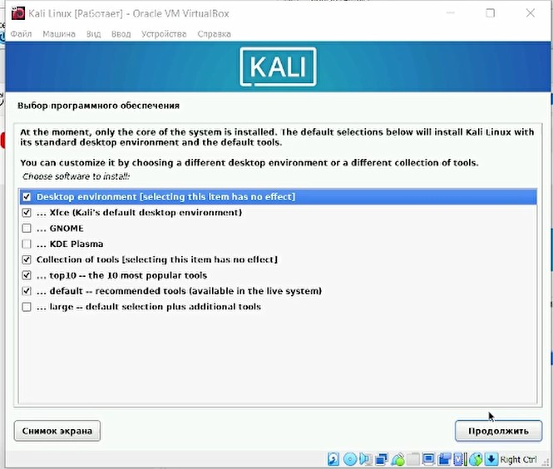

Рис. 15: Установка Kali Linux

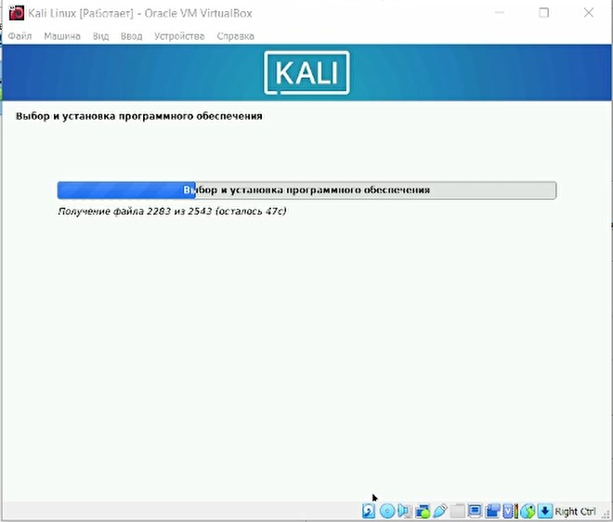

Рис. 16: Установка Kali Linux

Открытие виртуальной машины Kali Linux



Рис. 17: Открытие виртуальной машины Kali Linux

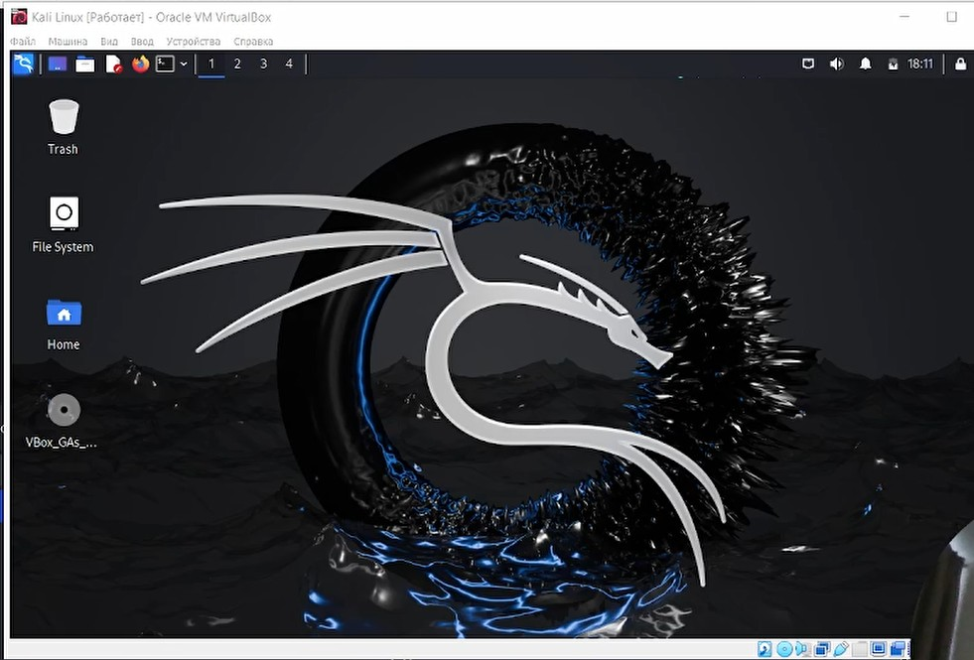

Рис. 18: Открытие виртуальной машины Kali Linux

# 4 Выводы

Я научился устанавливать систему на виртуальную машину и настраивать сервисы, необходимые для ее работы.

# Список литературы